书名：《诠释学与人文科学——语言、行为、解释文集（当代世界学术名著）》

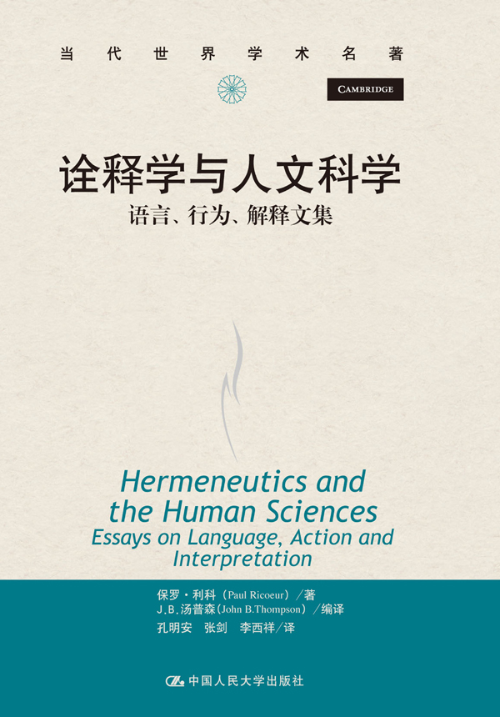

书号： 978-7-300-14784-0
著者：保罗·利科 著
责任编辑：符爱霞
成品：155*235
纸张：60克胶
装帧：平装
出版时间： 2012年5月
定价： 48.00元
出版社：中国人民大学出版社

- 本书卖点
1、保罗·利科的经典之作
2、诠释学研究的必读之书

◆ 读者定位
1、西方哲学史专业研究者
2、希望了解当代哲学思潮的一般读者
3. 对保罗·利科的思想与学术有兴趣的读者

- 作者简介

保罗•利科（Paul Ricoeur，1913—2005），法国著名哲学家、当代最重要的诠释学家之一。他生前曾担任法国国际哲学学会会长，巴黎现象学诠释学研究中心主任；他曾任法国斯特拉斯堡大学教授、巴黎索邦大学教授、南特大学教授，并为芝加哥大学、耶鲁大学、加拿大蒙特利尔大学等大学的客座教授。利科一生著作等身，前后共出版了20多部著作，发表了数百篇学术论文。

- 内容简介
本书是由保罗·利科的论文翻译过来的论文集。在这本书中，利科提出了其现象学诠释学的观点，提出了这一观点与其传统前辈们之间的关系及其对社会科学的重要意义。本书分为三个部分：第一部分考察了诠释学的历史、核心主题及其所面临的突出问题。利科在第二部分提出了自己当前的建设性观点。文本概念的提出构成了语言和解释的系统化理论的基础。第三部分探讨的是有关社会学、精神分析和历史等领域中的理论意义。
◆ 简要目录
致谢1
编者导言1
编辑与翻译的说明1
利科的回应1
第一编诠释学历史的研究
第一章诠释学的任务
第二章诠释学与意识形态批判
第三章诠释学与现象学
第二编解释理论研究
第四章间距的诠释学功能
第五章什么是文本？说明与理解
第六章隐喻与诠释学的核心问题
第七章占有
第三编社会科学哲学研究
第八章文本模型：被视为文本的有意义行为
第九章科学与意识形态
第十章弗洛伊德精神分析著作中的证据问题
第十一章叙事的功能

- 上架建议
哲学 西方哲学 诠释学

书摘
编者导言

语言、意义、行为、解释和主体性的本质，都是当今诸多学科日益关注的问题。对哲学家、语言学家、文学评论家和社会科学家来说，澄清这些问题已经成为急迫而难以回避的任务。然而，在英语世界中，完成这一任务仍受制于两方面的阻碍：一是对学科界限的体制化的尊重，二是长期对有关大陆思想传统的隔绝。毫无疑问，对利科著作的日渐了解将极大地有助于克服这些障碍。作为一个第二次世界大战后法国的领军哲学家，利科在诸多令人称奇的不同话题方面书写了具有原创性和权威性的著作。在最近的几年，他更为直接地关注语言问题，开始与诠释学的传统进行持续的对话。这一传统的代表人物几个世纪以来一直关注解释问题，利科与他们的对话，形成了本文集论文的背景。
为了充分评价利科目前著作的意义，有必要对他的全部著作做一透视。在此篇导言中，我的目的就是要提供这样一个全景式的视野。一开始，我将简单地概述一下利科的生涯。在第二部分，我将追踪利科思想的演进，从利科早期意志哲学的目标经过其与精神分析与结构主义的遭遇，一直到最近对文本理论的关注。在第三部分，我将勾勒一下利科当前著作的核心主题。最后，在第四部分，我将概述一下本文集中出现的主要论点。应该说一下，从一开始，我们并不打算对利科的著作做一全面式的考察。我会强调某些论文，这将牺牲其他论文，或利科著作中的有些论文，例如，我基本上不考虑他有关教育和神学问题的论文。还应该说明的是，无论利科的思想多么重要，但我并不相信它们并非无懈可击；但这里并非是我表达我的保留意见之场所，我会在其他地方另文撰述。［3］这里，我的目的就是对利科的观点做一个主题化的简短阐述，希望有助于英语世界富于同情地接纳其著作。

一

利科1913年出生于威伦斯，利科开始其哲学生涯之时，适逢胡塞尔、海德格尔、雅斯贝斯和马塞尔这些思想家的思想占据欧洲思想界的统治地位的时候。20世纪30年代后期，当利科在索邦(Sorbonne)就读研究生的时候，G.马塞尔那时正在巴黎工作。马塞尔的思想对利科有着深刻而持久的影响，它引导利科形成了一种融合自由、有限性和希望的实在本体论。然而，利科相信，目标的追求要求一种比马塞尔和他的学生所采用的更为严格和系统化的方法。利科在胡塞尔现象学著作中发现了这一必不可少的方法。第二次世界大战期间，利科在德国被俘入狱，他获准阅读胡塞尔、海德格尔和雅斯贝斯的著作。他为雅斯贝斯的思想所打动和吸引。他发现雅斯贝斯的思想在很多方面与马塞尔很接近。战后，利科与他狱中的一位朋友杜夫海纳(Mikel Dufrenne)共同发表了一篇详细的概述文章《雅斯贝斯及其存在哲学》(1947)。同年，利科发表了他自己有关《马塞尔与雅斯贝斯》的研究文章。在战后的前几年，利科还完成了对胡塞尔《观念Ⅰ》的翻译和评述，并因此确立了自己在现象学方面引导性的权威地位。
1948年，利科被选为斯特拉斯堡(Strasbourg)大学哲学史(协会)的主席。他每年都专注于阅读某位大哲学家的著作集，从柏拉图、亚里士多德到康德、黑格尔和尼采。他沉浸于西方哲学的传统之中，这使利科不再专注于那时因萨特和后梅洛庞蒂而盛行的“存在主义”或“存在现象学”。因为一方面，利科变得越来越关注反思哲学的发展，该哲学通过对方法的反思以探求真正的主体性，由此可以理解存在。另一方面，利科变得越来越相信，必然性也即自由，它是人类存在的一个不可分割的方面。对于意志哲学，利科雄心勃勃且极富原创性的研究，显现了意志哲学对其思想的混杂影响。在其研究的第一卷《自由与本质：意志与非意志》(1950)中，利科运用现象学的方法来探讨马塞尔所谓的“肉身生存”的意志维度。意志哲学的第二卷的书名为《有限与罪恶》，于１９６０年分两册出版，一册名为《易犯错的人类》，另一册名为《恶的象征》。在这两本书里，利科脱离了其严格的现象学方法，转而追求意志问题，进入到了人类犯错和失误的模糊地带。在其一开始研究意志哲学的时候，利科勾画了第三卷，也即最后一卷的任务，即致力于“意志的诗学”。然而，他并没有很快展开这一任务，反而开始考问两个曾是名声不佳的学科：精神分析与结构主义。
1957年利科于索邦大学受聘主持一般哲学讲座。此时，巴黎的学术氛围正在急剧地发生变化：胡塞尔和海德格尔的思想正在消退，弗洛伊德和索绪尔正在取而代之。利科并没有追随这一潮流；他的倾向与巴黎的这一时髦仍保持着距离，其观点也深深地植根于现象学的传统。然而，利科也不能漠视这一变化，因为精神分析和结构主义为引导他长期以来研究意志哲学的问题提供了方法，也为有关罪、象征主义(symbolism)和主体问题提供了方法。因此，利科遭遇到了直接的和强有力的挑战。他那本著名而得到公认的弗洛伊德研究著作《弗洛伊德与哲学：论解释》于1965年出版。1969年他又出版了《解释的冲突：诠释学论文集》，该著作包括了他有关精神分析和结构主义的许多论文。1966年利科选择前往南特(Nanterre)大学任教，并于1969年3月被该校任命为系主任。1970年，由于学生占领南特大学，以及随后而至的警察介入，利科辞去系主任，前往卢汶大学任教。1973年，他回到南特大学，并在那里担任芝加哥大学的兼职教授。同时，他还兼任巴黎现象学和诠释学中心主任。正是在此期间，利科全身心地专注语言问题，并与诠释学进行深入对话。他对隐喻进行了富有成效的研究，并于1975年出版了《隐喻的法则》。他还在相关方面撰写论文，笔耕不辍。利科的传记有力地见证了其思想的高产，包括现在的十几本书和几百篇论文。在导言的后两部分，我要从利科对意志哲学的原初研究开始，对其重要文集中的核心主题加以简单的勾勒。

书评：
《诠释学与人文科学》标题下收入的这些论文都取自利科最近发表的论文…….这些论文都是精心挑选的；那个长长的编者导言对本书来说尤为必要，它提供了对利科思想的全面而整体的把握…… 我想每一位读者都不会对此置若罔闻，无动于衷的。
安东尼·吉登斯 《泰晤士报文学增刊》

保罗·利科是当今法国现象学的最重要的代表。他是一位高产的作者，他的著作在哲学的诸多领域都有相当大的影响，诸如宗教哲学、象征主义研究、隐喻研究和语言研究……《诠释学与人文科学》为利科的著作提供了一个极佳的导言，它重点关注的是利科最新的著作，这将有助于把他的思想及其观点融入到社会学理论研究的潮流中。
《泰晤士报高等教育副刊》

本书是利科试图对各种不同智识前沿所提出的挑战问题的回应成果。这些对峙和争论并没有提出折中主义，相反，它们构成了某种持续的、不间断的和开放的智识回应，它们不仅关注真正的哲学问题，特别是解释问题，而且也关注与社会科学、心理学、精神分析、神学以及其他学科相关的问题。”
《形而上学评论》

